Муниципальное автономное дошкольное образовательное учреждение

Центр развития ребенка — детский сад № 123 города Тюмени

(МАДОУ ЦРР — д/с № 123 города Тюмени)

Развитие театрально-игровой деятельности

в средней группе детского сада

воспитатель: Орлова Ольга Викторовна

Возможности детей возрастают. Действия педагога в этой группе направлены на развитие у детей интереса к театральному искусству и активного освоения ими сценических средств выразительности. Воспитатель -

1. Углубляет знакомство детей с разными видами театрального искусства;

2. Знакомит с приемами работы пальчикового (объемного и перчаточного) театра, совершенствует умения детей пользоваться объемными игрушками и плоскостными фигурами.

Обучение техническим приемам обращения пальчиковыми фигурками воспитатель осуществляет как на занятиях по развитию речи, так и вне их. Дети учатся, надев объемные головки на указательный палец, вводить их в действие как правой, так и левой рукой, поворачивать головку влево, вправо, наклонять ее слегка вперед, соотносить действия персонажей со словами, а с внесением ширмочки — правильно удерживать руку за ней, совершать колебательные, прыгающие движения всей кистью (при ходьбе, беге, прыжках героев).

Перчаточные персонажи (миниатюрные на один пальчик или покрупнее — на всю ладошку) в обращении не сложны, поэтому не требуют предварительного обучения приемам вождения. Достаточно взрослому при их помощи показать несколько инсценировок, как дети быстро улавливают особенности работы с ними.

3. Содействует развитию самостоятельности, в процессе интонационной выразительности речи: моделируя голосом говорить громко, тихо, тоненьким, грубым голосом, передавать в интонации удивление, радость, печаль, страх, упражняет в передаче образа через позу, жест, движения.

Для успешного освоения детьми сценических средств выразительности и развития самостоятельности в поисках приема передачи образа педагог продумывает комплекс творческих заданий,

направленных на развитие двигательной активности детей. Учитывая, что дети этого возраста способны передавать через позу, движение, жест, походку, настроение и состояние героев (плачет, грустит, смеется), он предлагает ребятам игры-упражнения следующего типа:

— представьте, а затем покажите, как зайка, утенок переходят по камешкам ручеек;

— как медвежонок и зайка ловят бабочек.

Для развития интонационной выразительности педагог разрабатывает творческие задания с учетом способностей детей 5-го года жизни модулировать голосом:

— попроси игрушку от имени героя: Лисы, Зайца;

— угадай, кто тебя позвал;

— пожалей, приласкай щенка, котика, которые промокли под дождем;

— исполни песенку Козы из сказки «Волк и семеро Козлят» от лица козы или от лица Волка;

— передай голосом удивление, возмущение трех медведей таким образом, чтобы можно было догадаться, кто именно из медведей сейчас говорит.

Обычно подбираются диалоги с определенной интонационной окраской (удивление, восхищение, страх, восторг).

4. Продолжает работу по развитию у детей способности к словесной импровизации, знакомит с простейшими приемами составления сюжета.

Дети с удовольствием разыгрывают коротенькие сценки из знакомых им сказок. Одновременно в этой группе углубляется работа по формированию у детей способности к словесной импровизации. Помимо выполнения специальных творческих заданий, со второго полугодия дети придумывают самостоятельно коротенькие сказки, истории, происходящие с их любимыми игрушками. Вначале воспитатель учит детей приемам составления сказочного сюжета: рассказать, где события разворачиваются, когда, что с героями происходит, чем история заканчивается (обязательно, чтобы герой кого-нибудь спас, вылечил своего товарища). Дети быстро осваивают процесс подобного сочинительства.

5. Начинает знакомить с приемами организации и проведения театрализованных представлений.

В этом возрасте дети постепенно подводятся к организации и постановке несложных спектаклей. Вначале воспитатель сам в присутствии детей выполняет все подготовительные операции к инсценировке: подбирает реквизит, если надо, рисует декорации, изготавливает элементы костюмов, распределяет роли, упражняет детей в диалогических сценках. Но позже — он уже привлекает детей для совместного обсуждения организационных вопросов. Например, при подготовке к спектаклю «Мышонок и Карандаш», в процессе беседы он помогает детям выяснить, что необходим мольберт, карандаш, шапочки мышонка и карандаша, большой лист бумаги, уточняется, где это нужно взять или изготовить.

Роль ведущего и руководство детской постановкой, по-прежнему осуществляет сам взрослый. В роли ведущего или организатора можно использовать веселую куклу Петрушку. Петрушка (взрослый с куклой в руке) спрашивает у детей, что нужно подготовить для театрализованной игры, кого из детей они хотят выбрать на ту или иную роль, а в процессе инсценирования помогает наводящими вопросами вести повествование, весь спектакль в целом.

Вашему вниманию представляю несколько видов театра выполненные своими руками.

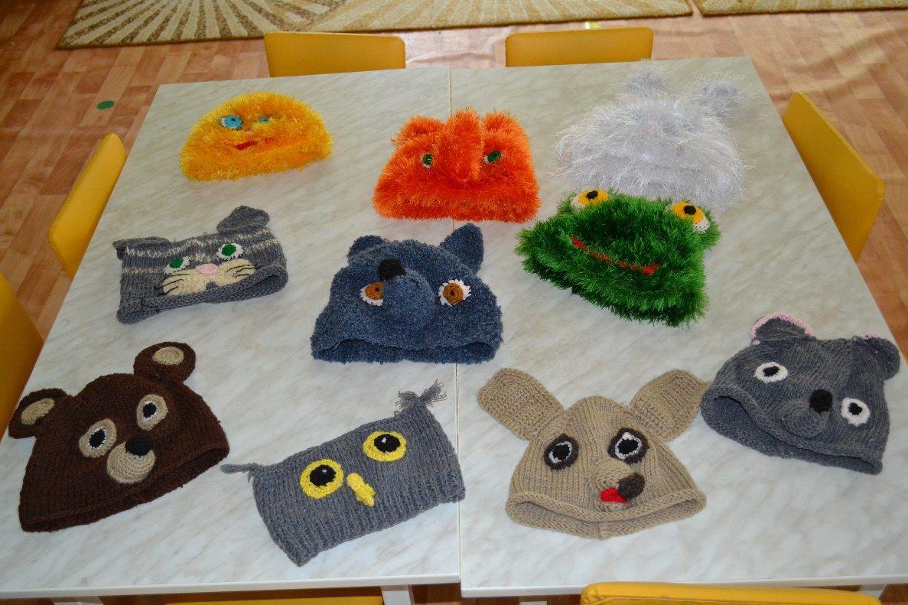

Театр шапок

|  |  |
| --- | --- |
| C:\Users\Ольга\Desktop\фотки\DSC_0607.JPG | C:\Users\Ольга\Desktop\фотки\DSC_0609.JPG |

Театр варежек

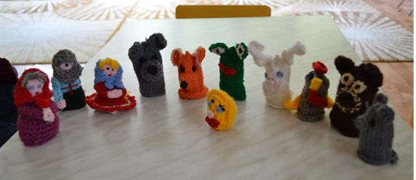

|  |  |
| --- | --- |
|  |  |

Пальчиковый театр